工业降噪音设备及
噪声综合治理
——工业蒸汽排汽、风机通风消音及各类声源设备吸音隔声

产
品
说
明

书

目 录

一、抗喷阻消声设备用途及产品特点
二、抗喷阻消声设备参考数据表
三、工业消声降音设备选型指南
四、抗喷阻系列消声降音设备安装需知
五、抗喷阻型消声器在火力发电厂中的应用
六、锅炉风机消音器
七、工业吸音隔声罩简介及结构形式
附录一、火力发电厂设备噪声表
附录二、工业企业噪声卫生标准

一、抗喷阻消声设备用途及产品特点
蒸汽锅炉及有关热力设备的蒸汽排放所发出的噪声，远远超过了我国所颁布的《工业企业噪声卫生标准》规定的数值（附录一、二）。为此我公司生产了实用新型蒸汽消声器系列产品，主要使用于发电、化工、冶金、纺织等工业部门中的锅炉、汽轮机等热力设备蒸汽排放的有效消声降音。
本系列消声器是根据抗、喷、阻复合消声原理研制，具有消声量大、体积小、重量轻及安装方便等优点。根据用途的不同，以下介绍几种常用形式消声降音设备：
1、锅炉点火排汽消声器
为抑制高压汽流排放噪声，当前世界上已具有多种形式的消声器，其原理大多采用多级节流降压，由于其结构复杂、重量大、难以解体检修，因而限制了其应用范围。本新型结构的消声器克服了上述缺点。
本消声器系综合了最合理的消声原理所设计。高压蒸汽在消声器内经一次控流后进入降压体经大容积扩压后，从而形成低压蒸汽后喷出，在此过程中，汽流内能部分转化成某种频率的声能，其噪声虽然功率大为削弱，但往往会因排汽偏离设计值等诸多原因，使噪声仍然高于标准值。为此，在降压体外设计了一只双层结构的阻声罩，它系根据降压体所发出的剩余噪声的频谱特性所设计，用以有效的吸收剩余噪声。当用户按要求安装后，总消声量可达36～42分贝。

2、蒸汽安全门消声器
众所周知，对于锅炉等热力装置的安全门，其排汽既应避免过大的噪声，更应让汽流顺利排出，为此，以往常见的多级节流及小孔喷注的消声手段即不宜采用，这种限制历来是安全门消声器的设计难点，也是安全门消声器消声效果差的原因。本实用新型用于安全门的消声器同样采用了抗、喷、阻的消声原理，其中以大孔扩容代替了直径较小的控流孔，在结构上更强化了抗、阻消声机理，达到了理想的消声效果。

3、低压蒸汽消声器
各工矿企业使用着大量0.13Mpa及以下的低压锅炉及声源设备。在电站热力系统中有着大量的低压热力装置，如背压式汽轮机、除氧器、辅助抽气器、汽轮油泵、锅炉连续排污、定期排污等。上述设备的排汽管要求配置结构轻便、安装方便的消声设备。本厂针对不同的消声对象，设计有专用的除氧器系列、背压式汽轮机系列及其他系列产品，可满足用户的要求。

4、锅炉风机消声器
本厂根据对发电厂各类风机运行现场噪声源进行实际测试所取得的濒特性资料来确定在哪些频谱范围内需要多大消声量作为设计吸声片结构及流体通道的主要依据，同时采用了具有较大吸声材料饰面的狭矩形通道，以增强吸收效果。

上述消声降音设备其效果能满足《工业企业噪声卫生标准》的要求，已在国内获得了广泛采用。

三、抗喷阻消声设备选型指南
1、本厂生产的蒸汽消声器分下列三大类型
1）TB型消声器：用于高、中压锅炉点火排汽消声，由表1选型。
2）TA型消声器：用于高、中压蒸汽安全门排放消声，由表2、3选型。
3）TD型低压通孔消声器：用于各种0.16Mpa以下的锅炉、除氧器、背压式汽轮机及其余电站辅机装置的蒸汽排汽消声，由表4、5选型。
凡表中未列入的，用户可提供设备的蒸汽参数、排放量及管道接口尺寸等资料，由我公司代为选型。

2、型号模式：
…………. ——。。。。。。。 ——。。。。。。。
Ⅰ II III
（Ⅰ） 由两个或三个英文字母组成
第一字母表示消声器结构特征
T—通孔式消声器。
P—小孔式消声器。（非抗、喷、阻复合型）
第二字母表示消声对象
B—锅炉点火排汽及其他人工排汽。
A—各类声源设备安全门。
D—低压通孔式消声器。
C—冲管用。
当用于某些特殊用途时，还设置了用英文小写字母表示的第三字母，
如：
b—背压式汽轮机
y—除氧器
（II）表示锅炉蒸汽的绝对压力，at（对于中间再热机组的再热器，则用分式中的分母表示温度）。
（III）分子表示锅炉蒸发量T/H；分母表示消声器排汽量T/H。
此外，对需要区分过热蒸汽及饱和蒸汽的消声器，在第III栏后，另加（过）或（饱）字样，以示区别。
四、抗喷阻消声设备安装需知
①消声器应垂直于厂房顶安装，如图3所示，用型钢支架将消声器座架与厂房固定。
②为增加厂房顶高空抗风的能力，消声器本体采用支撑式支座，为此，消声器前的排汽管应有一段膨胀弯管以吸收热胀，如原排汽管段垂直方向已装有疏水盘，则膨胀弯管要免装。
③消声器底部均匀设计有疏水管或疏水孔，应检查孔口应畅通。
④排汽管穿出厂房顶平台的洞口，应用薄钢板制作防雨罩。
⑤对安全门，原则上一只安全门配一只消声器，安全门有单座及双座两种，对双座式可在安装时将排汽管合并成一根总管与消声器相连通，但对排汽量较大的双座式安全门，也可以安装两只消声器。
⑥对用于除氧器、射汽抽气器排汽等小排量的消声器，外型设计成管式，安装较为方便。安装方式如图4所示，消声器垂直的沿主厂房墙、柱安装。在墙、柱上设置型钢滑动支架，将消声器及管道架设其上，消声器排放口应对着屋顶方向。应注意，该消声器出厂时已制有固定支座，当采用滑动支架式安装时，固定支座可以不用。如图4。

图1

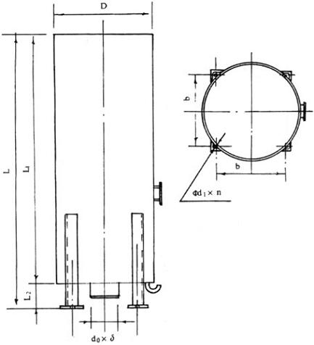

TB、TA、TD型消声设备外形例图

图3

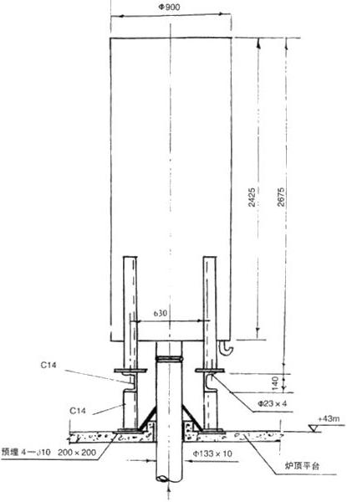

TB、TA、TD型消声设备安装例图

图2

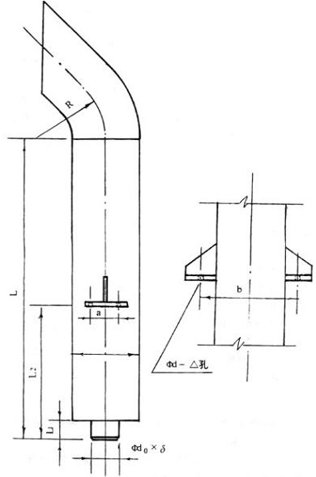

TDy型除氧器消声设备外形例图

图4

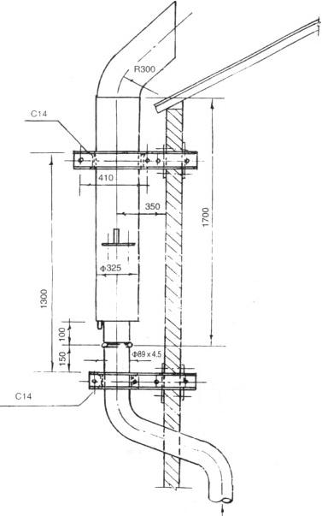

TDy型除氧器消声设备安装例图

五、抗喷阻型消声器在火力发电厂中的应用
序号 | 消声器用途 | 蒸汽性质 | 消声器型号示例
一 | 锅炉
1 | 过热器安全门 | 过热蒸汽 | TA-100-220/85(过)
2 | 过热器点火排汽 | 过热蒸汽 | TB-100-410-100(过)
3 | 汽包安全门 | 饱和蒸汽 | TA-100-410/70（饱）
4 | 再热器热段安全门 | 过热蒸汽 | TA-28/540-670/100(过)
5 | 再热器手动排汽 | 过热蒸汽 | TB-28/540-670/40(过)
6 | 再热器冷段安全门 | 饱和蒸汽 | TA-32/336-670/200（饱）
二 | 除氧器热水箱
1 | 除氧器安全门 | 饱和蒸汽空气混合物 | TDy-6-220/8
2 | 除氧器安全门 | 饱和蒸汽 | TDy-6-220/40
3 | 热水箱安全门 | 饱和蒸汽 | TDy-6-220/40
三 | 锅炉排污
1 | 连续排污扩容器安全门 | 饱和蒸汽 | TD-10-20
2 | 定期排污手控排汽 | 饱和蒸汽 | TD-10-20
四 | 背压式汽轮机
1 | 抽汽安全门 | 过热蒸汽 | TDb-14-50
2 | 背压安全门 | 饱和蒸汽 | TDb-5-20
3 | 背压手控排汽 | 饱和蒸汽 | TDb-5-20
五 | 汽轮机
1 | 射抽排汽 | 湿汽空气混合物 | TD-1-0.5
2 | 汽轮油泵排汽 | 湿饱和蒸汽 | TD-1-0.5
3 | 启、停机疏水排汽 | 湿饱和蒸汽 | TD-10-20
六、锅炉风机消音器
1、CF风机消声器用途及产品特点
风机是一种通用机械设备，其使用范围很广，电力、矿山、机械、冶金、化工等各行业的生产均离不开风机。风机在运转中产生的噪声常常成为影响工人健康和干扰环境的祸源。特别是邻近生活区的风机，其进风口和出风口所辐射的空气动力性噪声，更是污染环境的主要因素，形成公害，是近年来我国工业部门治理噪声污染的主要对象之一。

工业用风机，属连续运转之设备。国际标准化组织(ISO）对此类设备所规定的噪声标准为≤90分贝，我国的新标准与此相同，这也是工业企业连续性噪声达标的依据，但在不采用消声措施的情况下，风机进出风口向环境所射出的噪声可达110～120分贝，大大超过了达标要求。

该消声器系列产品为阻抗声流型。本厂根据对发电厂各类风机运行现场噪声源进行实际测试所取得的濒特性资料来确定在哪些频谱范围内需要多大消声量作为设计吸声片结构及流体通道的主要依据，同时采用了具有较大吸声材料饰面的狭矩形通道，以增强吸收效果。我们知道，风机的噪声源在最大噪声级时，其频谱值往往不止一种，而对不同频谱带，对其消声量要求也不相同。为此本产品采用了对高、中频噪声起消声作用的阻式结构及对中、低频噪声起消声作用的抗式结构，同时在阻式通道中采用了高频及低频两种消声区，用以最大限度的增宽消声频带，以实现良好的消声效果。

本产品当用户按要求安装后，其极限噪声级将不超过85～90分贝。

本说明所介绍的消音器适用于各类离心式、轴流式通风机，此外，我厂还设计生产燃汽轮机，罗茨风机、空压机及柴油机排气等各类用途的消音器，欢迎用户垂询、选购。

2、风机消音器例图

消音器外形例图

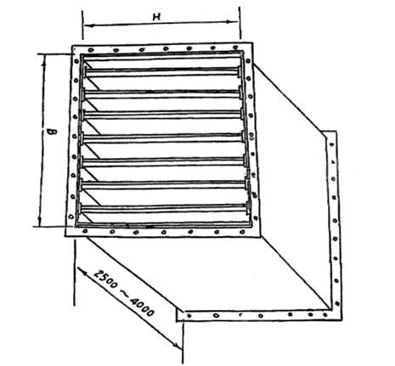

七、工业吸音隔声罩简介及结构形式
- 产品简介
吸音隔声罩的应用相当广泛，各类声源设备等等很多声源治理会应用到这个声学产品。它主要的设计原理是从声波的传播路径上对噪声进行治理。由于每种声源设备的外部尺寸、通风散热等要求各不相同，因此往往它需要根据现场声源情况设计加工。
为保证足够的隔声量，隔声罩一般会采用镀锌钢板、铝板等金属材料，有时在内壁也会要求涂覆3-5mm的阻尼涂层材料以减少这些金属外壁的共振或驻波现象；而在隔声罩的壁内层多是冲孔板内覆吸声材料等的结构，或直接粘贴一些聚脂类的吸音材料。

- 结构形式
吸音隔声罩的作用原理是将噪声源封闭在一个小空间内，以减小它对外辐射噪声的一种围护结构。因此，吸音隔声罩的整体结构必须根据声源设备的结构进行设计，并没有特别固定的外形或结构。
一般来说需要设计时采用质轻、隔声性能好的复合结构，隔声罩内也必须附加吸声系数高的吸声内衬等等。根据一些特殊设备的工作特性，也会采用如隔振器、双层密封结构、带通风口结构、加吸声材料的通风管结构等等。

附录一 火力发电厂设备噪声表

声波dB(A) | 噪 声 源
130 | 高压及高压以上锅炉排汽放空
125 | 高、中压锅炉排汽放空
120 | 中、低压锅炉排汽放空、背压式汽轮机抽汽排空；大型球磨机
115 | 锅炉定期排污放空
110 | 背压式汽轮机排汽放空；大型鼓风机进口；柴油发电机
105 | 高压除氧器排汽；高中压汽轮机启停疏水排汽；锅炉连续排污；大型发电机磁机进风口
100 | 射汽式抽气器排汽；汽轮油泵排汽；大型发电机进风口；大型鼓风机
95 | 汽机房运行层；大型小泵房；中型电动机
90 | 汽机房零米层；中型水泵房

附录二 工业企业噪声卫生标准
1、中国、美国工业企业噪声时限标准
适用于新建、改建企业允许噪声表dB(A)

每个工作日接触  噪声时间（小时） | 标 准 名 称
每个工作日接触  噪声时间（小时） | 中国79年国标 | 美国77年国标
8（工作环境） | 85 | 85
4 | 88 | 90
2 | 91 | 95
1 | 96 | 100
1/2 | 105 | 105
1/3 |  | 110
1/4 |  | 115

二、系列消声设备参考数据表
1、锅炉点火排汽消声器（TB系列、过热蒸汽用） 表1
型 号 | 类 别 | 外 型 尺 寸 |  |  | 底 座 螺 孔 |  |  | 接 管 规 格 | 配套  汽轮机型号
型 号 | 类 别 | 总 长 | 外壳高度 | 壳体外径 | 孔 距 | 孔 径 | 孔 数 | 接 管 规 格 | 配套  汽轮机型号
型 号 | 类 别 | L | L1 | D | b | d1 | n | do×δ | 配套  汽轮机型号
TB-39-35/15(过) | 中压 | 1556 | 1356 | 460 | 322 | 20 | 4 | 57×3.5 | N6
TB-39-65/25（过） | 中压 | 1848 | 1648 | 560 | 392 | 20 | 4 | 76×4 | N12
TB-39-100/35(过) | 中压 | 1818 | 1618 | 675 | 472 | 20 | 4 | 108×4.5 | N20
TB-39-130/40(过) | 中压 | 1890 | 1690 | 675 | 472 | 20 | 4 | 108×4.5 | N25
TB-54-35/10(过) | 次高压 | 1296 | 1096 | 460 | 322 | 20 | 4 | 57×3.5 | N6
TB-54-75/25(过) | 次高压 | 1564 | 1364 | 560 | 392 | 20 | 4 | 76×5 | N12
TB-100-130/40(过) | 次高压 | 1854 | 1654 | 675 | 472 | 20 | 4 | 108×4.5 | N25
TB-100-130/65(过) | 高压 | 2142 | 1942 | 675 | 472 | 23 | 4 | 108×4.5 | N25
TB-100-220/60(过) | 高压 | 2142 | 1942 | 675 | 472 | 23 | 4 | 133×10 | N50
TB-100-220/85(过) | 高压 | 2466 | 2266 | 675 | 472 | 23 | 4 | 133×10 | N50
TB-100-410/100(过) | 高压 | 2646 | 2446 | 675 | 472 | 23 | 4 | 159×10 | N100
TB-140-420/100 670/100(过) | 超高压 | 2358 | 2158 | 675 | 472 | 23 | 4 | 133×16 | N125 N200
TB-140-670/200(过) | 超高压 | 2854 | 2654 | 805 | 565 | 27 | 4 | 233×16 | N200
TB-170-1000/200（过） | 亚临界 | 3100 | 2900 | 805 | 565 | 27 | 4 | 133×18 | N300
TB-28/510-610/40(过) | 再热器出口 | 1854 | 1654 | 675 | 472 | 20 | 4 | 133×10 | N200
TB-39-555-1000/100（过） | 再热器出口 | 2646 | 2446 | 675 | 472 | 27 | 4 | 168×8 | N300
2、锅炉过热器安全门消声器（TA系列、过热蒸汽用） 表2
型 号 | 类 别 | 外 型 尺 寸 |  |  | 底 座 螺 孔 |  |  | 接 管 规 格 | 配套  汽轮机型号
型 号 | 类 别 | 总 长 | 外壳高度 | 壳体外径 | 孔 距 | 孔 径 | 孔 数 | 接 管 规 格 | 配套  汽轮机型号
型 号 | 类 别 | L | L1 | D | b | d1 | n | do×δ | 配套  汽轮机型号
TA-39-65/15(过) | 中压 | 1334 | 1134 | 380 | 272 | 20 | 4 | 89×5 | N12
TA -54-75/25（过） | 次高压 | 1686 | 1486 | 440 | 314 | 20 | 4 | 108×5 | N12
TA -100-130/80(过) | 高压 | 2610 | 2360 | 673 | 474 | 23 | 4 | 159×5 | N25
TA -100-220/85(过) | 高压 | 2610 | 2360 | 673 | 474 | 23 | 4 | 219×6 | N50
TA -100-220/125(过) | 高压 | 2234 | 1984 | 825 | 79 | 23 | 4 | 273×7 | N50
TA-100-410/70(过) | 高压 | 2076 | 1876 | 685 | 483 | 23 | 4 | 273×7 | N100
TA-140-420/100(过) | 超高压 | 2270 | 2020 | 825 | 579 | 23 | 4 | 273×7 | N125
TA-140-670/100(过) | 超高压 | 270 | 2020 | 825 | 579 | 23 | 4 | 219×8 | N200
TA-140-670/200(过) | 超高压 | 2455 | 2205 | 1160 | 810 | 27 | 4 | 273×8 | N200
TA-170-1000/280(过) | 亚临界 | 2960 | 2710 | 1310 | 914 | 23 | 4 | 273×14 | N300
TA-28/510-670/100(过) | 再热器  出口 | 2054 | 1804 | 785 | 552 | 23 | 4 | 325×13 | N200
TA-39/555-1000/155（过） | 再热器  出口 | 2344 | 2094 | 935 | 655 | 27 |  | 325×18 | N300
3、锅炉汽包安全门消声器（TA系列、饱和蒸汽用） 表3
型 号 | 类 别 | 外 型 尺 寸 |  |  | 底 座 螺 孔 |  |  | 接 管 规 格 | 配套  汽轮机型号
型 号 | 类 别 | 总 长 | 外壳高度 | 壳体外径 | 孔 距 | 孔 径 | 孔 数 | 接 管 规 格 | 配套  汽轮机型号
型 号 | 类 别 | L | L1 | D | b | d1 | n | do×δ | 配套  汽轮机型号
TA-39-65/15(饱) | 中压 | 1334 | 1134 | 380 | 272 | 20 | 4 | 89×5 | N12
TA -54-75/25(饱) | 次高压 | 1686 | 1486 | 440 | 314 | 20 | 4 | 108×5 | N12
TA -100-130/80(饱) | 高压 | 2510 | 2260 | 673 | 474 | 23 | 4 | 159×5 | N25
TA -100-220/85(饱) | 高压 | 2510 | 2260 | 376 | 474 | 23 | 4 | 219×5 | N50
TA -100-220/125(饱) | 高压 | 2084 | 1834 | 825 | 579 | 23 | 4 | 273×7 | N50
TA-100-410/70(饱) | 高压 | 1976 | 1776 | 685 | 483 | 23 | 4 | 273×7 | N100
TA-140-420/100(饱) | 超高压 | 2120 | 1870 | 825 | 579 | 23 | 4 | 273×7 | N125
TA-140-670/100(饱) | 超高压 | 2120 | 1870 | 825 | 579 | 23 | 4 | 219×6 | N200
TA-140-670/200(饱) | 超高压 | 2305 | 2055 | 1160 | 810 | 27 | 4 | 273×7 | N200
TA-170-1000/280(饱) | 亚临界 | 2810 | 2560 | 131 | 914 | 27 | 4 | 273×7 | N300
TA-32/336-670/200(饱) | 再热器  出口 | 2160 | 1910 | 985 | 690 | 27 | 4 | 426×7 | N200
TA-39/336-1000/200(饱) | 再热器  出口 | 2264 | 2014 | 955 | 655 | 27 |  | 325×7 | N300
4、背压式汽轮机消声器（TDb系列） 表4
型 号 | 外 型 尺 寸 |  |  | 底 座 螺 孔 |  |  | 接 管 规 格 | 用 途
型 号 | 总 长 | 外壳高度 | 壳体外径 | 孔 距 | 孔 径 | 孔 数 | 接 管 规 格 | 用 途
型 号 | L | L1 | D | b | d1 | n | do×δ | 用 途
TDb-5-20 | 1600 | 1400 | 706 | 479 | 20 | 4 | 325×6 | 背压、手动及安全门排汽
TDb-5-50 | 2200 | 2000 | 757 | 532 | 23 | 4 | 377×6 | 背压、手动及安全门排汽
TDb-10-20 | 1650 | 1450 | 706 | 479 | 20 | 4 | 325×7 | 抽汽、手动及安全门排汽
TDb-10-50 | 2300 | 2100 | 806 | 566 | 23 | 4 | 426×8 | 抽汽、手动及安全门排汽
TDb-14-20 | 1700 | 1500 | 706 | 479 | 20 | 4 | 325×7 | 抽汽、手动及安全门排汽
TDb-14-50 | 2400 | 2200 | 806 | 566 | 23 | 4 | 426×8 | 抽汽、手动及安全门排汽

说明： 1、表1、表2、表3、表4产品外型例图均参见图1；
2、当用户排汽接管规格与表不符时，外型尺寸将与表有所变化；
3、热力设备之蒸汽排放对象种类繁多，本厂将根据用户所提出的排汽量、蒸汽压力及接管尺寸设计制作各种规格的消声器。

5、高压除氧器排汽消声器（TDY系列） 表5
型 号 | 外型尺寸 |  |  |  | 底座尺寸 |  |  |  | 接管规格（参考） | 配套汽轮机型号
型 号 | 本体高度 | 接管高度 | 外径 | 弯管半径 | 底座高 | 孔距 | 孔距 | 钻孔 | 接管规格（参考） | 配套汽轮机型号
型 号 | L | L1 | D | R | L2 | a | b | Φd-n | do×δ | 配套汽轮机型号
TDY-6-220/8 | 1700 | 100 | 325 | 300 | 800 | 100 | 410 | 20-4 | 76×4 | N50
TDY-6-420/15 | 1700 | 100 | 325 | 300 | 800 | 100 | 410 | 20-4 | 89×4 | N100、N125
TDY-6-670/24 | 1900 | 100 | 377 | 350 | 1000 | 120 | 460 | 20-4 | 133×4.5 | N200
TDY-6-1000/35 | 2000 | 150 | 402 | 380 | 1000 | 140 | 500 | 23-4 | 159×4.5 | N300
TDY-6-1000/35× | 2000 | 150 | 402 | 380 | 1000 | 140 | 500 | 23-4 | 159×4.5 | N600

外形例图见图2

3、风机消音器参考数据
序号 | 型号 | 风机铭牌(风量) | 公称尺寸(m) |  | 参考重量(kg) | 电站锅炉应用举例(供订货参考)
1 | CF--5 | 4～6万m3/h | B | H | 1750 | N6型汽轮机、35T/H锅炉送风机进风
2 | CF--7 | 6～7 | 1.2 | 1.6 | 2400 | N12型汽轮机、60T/H锅炉送风机进风
3 | CF--10 | 8～12 | 1.2 | 2.4 | 2950 | N25型汽轮机、120T/H锅炉送风机进风
4 | CF--13 | 11～15 | 1.6 | 2.4 | 3400
5 | CF--18 | 15～20 | 2 | 2.4 | 4400 | N50型汽轮机、220T/H锅炉送风机进风
6 | CF--20 | 18～23 | 2.4 | 2.4 | 4650
7 | CF--23 | 20～25 | 2.0 | 3.4 | 5500 | N100-N125型汽轮机、400-410T/H锅炉送风机进风
8 | CF--25 | 23～29 | 2.0 | 4.0 | 5850
9 | CF--35 | 30～42 | 2.8 | 3.2 | 7200
10 | CF--45 | 38～50 | 4.0 | 3.0 | 10500 | N200型汽轮机、670T/H锅炉送风机进风
11 | CF--50 | 45～60 | 4.0 | 3.2 | 13600
12 | CF--60 | 50～70 | 4.8 | 4.0 | 14400 | N310型汽轮机、1000T/H锅炉轴流式送风机进风
13 | CF--70 | 60～85 | 5.2 | 4.0 | 18500
14 | CF--90 | 75～100 | 5.5 | 5.5 | 21000
15 | CF--100 | 90～115 | 5.6 | 6.0 | 23000

